CON EL TALLER DE INNOVACIÓN Y MARKETING DIGITAL, INICIA LA PROGRAMACIÓN PRE-FERIAL DEL CUARTO ENCUENTRO DE ‘PASTO, CAPITAL GASTRODIVERSA’
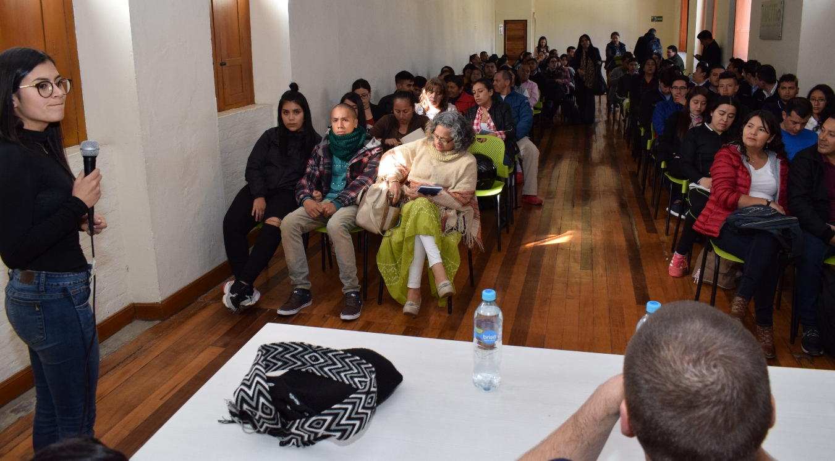
Con el taller de innovación y marketing digital gastronómico, la Alcaldía de Pasto a través de la Subsecretaría de Turismo, inició con la primera sesión de ‘Pasto Capital Gastrodiversa en la Escuela’; jornada que contó con la participación del mercadólogo, Luis Carlos Solarte; la empresaria, Sofía Herrera y el chef profesional David Ruiz Koch.
Los talleres están enmarcados en la programación pre-ferial del Cuatro Encuentro de ‘Pasto, Capital Gastrodiversa’, así lo dio a conocer la subsecretaria de Turismo de la Alcaldía de Pasto, Amelia Basante, quien aseguró que se realizarán dos encuentros más, dirigidos a personas que trabajan en el área gastronómica, donde se espera articular esfuerzos para fortalecer a este sector de la economía.
“En este primer taller, se ha buscado compartir los conocimientos, desde la experiencia de tres expertos, frente a la comercialización con el uso eficiente de las tecnologías. De cómo se puede utilizar las nuevas herramientas de comunicación, para promover los servicios, los productos y posicionarse profesionalmente”, destacó la funcionaria.
El chef profesional del restaurante Sausalito, David Ruiz Koch, durante su intervención dio a conocer detalles de la iniciativa que ha venido liderando en las Plazas de Mercado de Pasto, que se constituyen en escenarios donde no sólo se ofrece productos frescos y de calidad, sino que guardan historias y tradición.
“El tema de innovación es trabajar nuestras recetas tradicionales y productos ancestrales, para llevarlos a la mesa de una forma diferente; es lo que venimos trabajando con las plazas de mercado, que son el banco de la cultura de la región; sobre todo El Potrerillo, una plaza rica en productos y técnicas nariñenses como son los tamales, los amasijos, los caldos y todo lo que implica la gastronomía popular”, destacó, el profesional, quien reiteró que escenarios como Pasto, Capital Gastrodiversa, es una oportunidad para compartir con el mundo, el concepto de la gastronomía nariñense. “Tenemos mucho que mostrar a Colombia y al mundo, desde la tradición y la innovación”, precisó.
Información: Subsecretaria Turismo Amelia Yohana Basante Portillo, Celular: 317 7544066
Somos constructores paz

ATRAVÉS DEL DECRETO 0236 LA ALCALDÍA DE PASTO CONVOCA AL CONCEJO DE PASTO A SESIONES EXTRAORDINARIAS

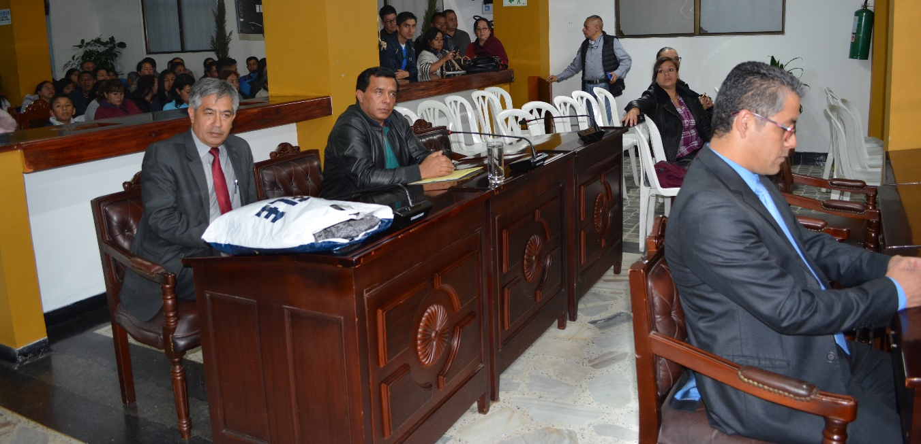
La Alcaldía de Pasto emitió el decreto 0236 por medio del cual convoca al concejo municipal a sesiones extraordinarias por el término de 10 días comprendidos desde el 2 hasta el 11 de agosto de 2019.
Durante estas sesiones el Concejo se encargará de estudiar y aprobar temáticas relacionadas con los proyectos de acuerdo de la Política de salud colectiva ‘La salud en todos sus derechos 2019- 2032; Modificación del presupuesto de rentas e ingresos y de gastos e inversiones, del municipio de Pasto para la vigencia 2019; Institucionalización del programa gratuito Mínimo vital de agua potable para la población de estrato 1 en situación de vulnerabilidad y pobreza. Los temas anteriores serán analizados por el concejo en Segundo debate para su aprobación.
Así mismo, durante estos 10 días se abordará el proyecto de acuerdo por medio del cual se actualiza y adopta la política pública de Adolescencia y Juventud para el municipio de Pasto 2019-2023, además de la modificación del acuerdo 020 del 31 de octubre 2007 y se adopta la política pública para las Mujeres y la Equidad de Género en el municipio.
Somos constructores paz

ALCALDÍA DE PASTO ABRE LAS INSCRIPCIONES PARA PARTICIPAR EN LOS PREMIOS IMPULSO ATURES II, EVENTO QUE EXPONE, CONECTA E IMPULSA LAS MEJORES INICIATIVAS AMBIENTALES EN EL MUNICIPIO
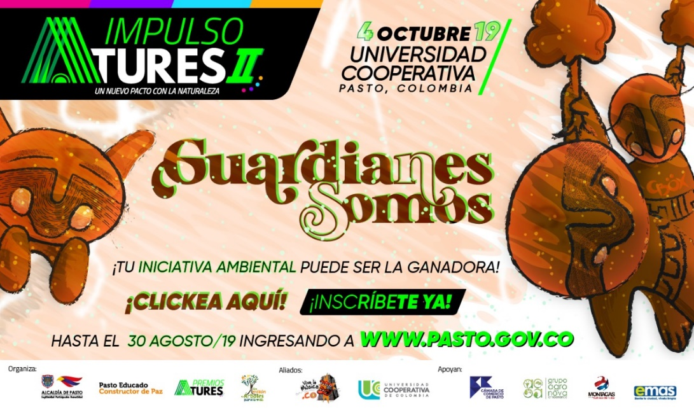
La Alcaldía de Pasto a través de la Secretaría de Gestión Ambiental, realizará los Premios IMPULSO ATURES II, con los cuales se efectúa un reconocimiento institucional y simbólico a las diferentes iniciativas ciudadanas, que realicen acciones en el cuidado y protección del ambiente en el municipio de Pasto, teniendo en cuenta los principios de co-responsabilidad, innovación, gestión social, participación y educación ambiental en las diferentes áreas, en procura de mejor la calidad de vida a través de la construcción de un Nuevo Pacto con la Naturaleza.
¿Quiénes participan?
La iniciativa está dirigida a todos los emprendedores, empresas, instituciones académicas y organizaciones de la sociedad civil, que están responsablemente comprometidas con el medio ambiente.
Categorías
Agua: comunalidad, gestión del agua y el territorio: proyectos que incluyan el Agua como ordenador de las actividades humanas, fuente de vida y espiritualidad, partiendo del reconocimiento de su condición compleja en las dinámicas de los bienes y servicios ambientales involucrando los aspectos políticos, socioeconómicos, culturares, ambientales en todos sus impactos.
Desafíos frente al cambio climático: proyectos que incluyan la adaptación a sus efectos, utilización de métodos eco-amigables para generar, utilizar energías limpias y/o renovables como también energías alternativas que beneficien el ahorro y consumo eficiente, además de procesos de construcción de espacios ambientales
Consumo responsable y manejo integrado de residuos sólidos: Manejo adecuado de residuos sólidos, desarrollando procesos de reducción, reutilización, reciclaje, proyectos que desarrollen el manejo adecuado de residuos tóxicos, hospitalarios, agrícolas, químicos, líquidos, de baterías, pilas y otros; además de una correcta disposición de residuos donde se incluyan diferentes técnicas, tratamientos, procesos que generen actividades amigables con el ambiente
Diversidad biológica, cultura y vida: Proyectos que involucren la investigación y el monitoreo de especies de flora, la conservación de ellas, en valorar, identificar y frenar la pérdida de la diversidad genética y biológica, en la formulación y ejecución de proyectos o pilotos de promoción y educación ambiental, con énfasis en memoria cognitiva, saberes culturales de las comunidades campesinas e indígenas, la diversidad biológica de nuestra región y nuestros ecosistemas.
Requisitos para postularse
- Proyecto en ejecución o ejecutado en el municipio de Pasto, sea zona urbana o rural.
- Seleccionar solo una de las 4 categorías mencionadas anteriormente para inscribir su proyecto.
- Diligenciar el formulario de inscripción que se encuentra en la página alcaldía de Pasto.gov.co y enviarlo al correo impulsoatures@alcaldiapasto.gov.co
- Se reconocerá en una ceremonia a los mejores proyectos ambientales por cada categoría el día 4 de octubre en las instalaciones de la Universidad Cooperativa de Colombia.
Información: Secretario Gestión Ambiental Jairo Burbano Narváez. Celular: 3016250635
Somos constructores de paz

EN LA VEREDA JURADO SE LLEVÓ A CABO LA SEGUNDA JORNADA DE PROMOCIÓN EN SALUD Y PREVENCIÓN DE ENFERMEDADES EN ADULTO MAYOR
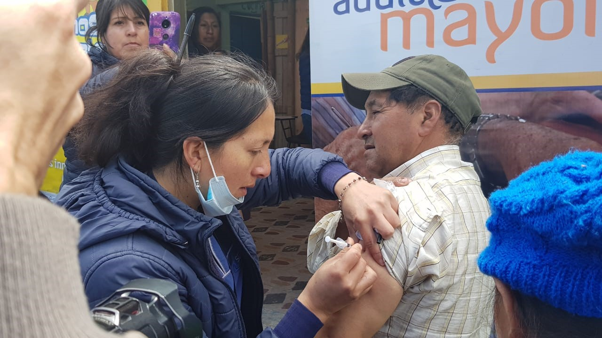
Con el propósito de brindar una atención médica oportuna y de calidad, de acuerdo con las necesidades de las personas mayores que residen en la vereda Jurado, del corregimiento de Santa Bárbara, la Alcaldía de Pasto a través de la Secretaría de Bienestar Social en articulación con Pasto Salud ESE, Fundación Emssanar, Secretaría de Salud municipal, Batallón Boyacá y Fundación Héroes del día a día, realizó la segunda jornada de promoción en salud y prevención de la enfermedad en adulto mayor.
Alrededor de 80 adultos mayores recibieron atención médica, valoración odontológica, vacunación, valoración nutricional y toma de presión arterial desde las 8:00 a.m. hasta las 3:00p.m. De esta manera se busca mejorar y prevenir las condiciones de salud de los adultos mayores y orientarlos respecto a sus derechos. Esta es la segunda jornada realizada de las 4 que están pactadas anualmente en el plan de desarrollo municipal Pasto Educado Constructor de Paz.
La subsecretaria de Gestión y proyectos de Bienestar Social Magaly Arteaga Romero explicó que en estas jornadas se les brinda atención personalizada a los adultos mayores y también se remiten a las entidades de salud para valoraciones con especialistas. “A parte de las revisiones médicas también se están realizando las charlas de prevención de la enfermedad teniendo en cuenta que hay que tener muchos cuidados a su edad, de igual manera estamos haciendo la oferta del servicio y del programa de Adulto Mayor’’, expresó.
Por su parte Antidio Timaná uno de los asistentes agradeció a la administración municipal por estas jornadas realizadas en zona rural del municipio. “La atención que nos han brindado es buena, es muy bonito que se acuerden de nosotros las personas del campo ya que muchas veces por motivos de transporte y gastos no podemos ir al médico’’, explicó.
Información: Secretario de Bienestar Social, Arley Darío Bastidas. Celular: 3188342107, 3116145813
Somos constructores de paz
EMAS ADELANTA CAPACITACIONES SOBRE EL MANEJO ADECUADO DE LOS PUNTOS ECOLÓGICOS QUE SE ENCUENTRAN UBICADOS EN LOS HOSPITALES DE LA CIUDAD
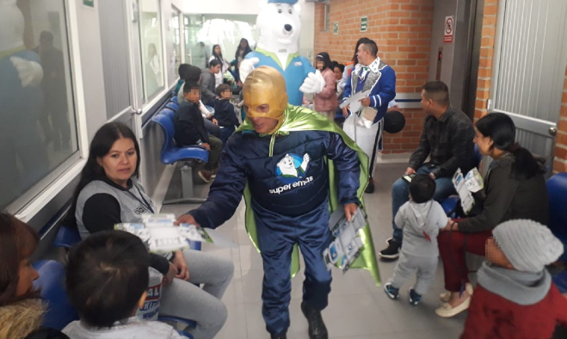
Con una presentación de manera lúdica y pedagógica, la Empresa Emas lleva a cabo campañas ambientales en los hospitales del municipio de Pasto con el fin de concientizar a los usuarios sobre el correcto almacenamiento de residuos en los puntos ecológicos.
Para esta ocasión, la jornada se desarrolló en el Hospital Infantil; teniendo en cuenta que es un generador de residuos hospitalarios y la clasificación de este tipo de residuos es de control especial para su debida incineración.
Durante la jornada se recordó a los usuarios que los puntos ecológicos se han convertido en la principal herramienta de programas de reciclaje y de igual manera, proporcionan una enseñanza y cultura favorable para hacer una correcta separación de los residuos que ya no utilizamos.
Estas jornadas se viene realizando desde hace dos meses, donde se ha podido capacitar aproximadamente a más de dos mil personas quienes han recibido temáticas de aprovechamiento de residuos y recomendaciones para el cuidado del medio ambiente.
Información: Gerente EMAS S.A. Ángela Marcela Paz Romero. Celular: 3146828640
Somos constructores de paz

CONCEJO MUNICIPAL APROBÓ PROYECTO DE ACUERDO MEDIANTE EL CUAL SE INSTITUCIONALIZA EN PASTO EL DÍA DEL CICLISTA
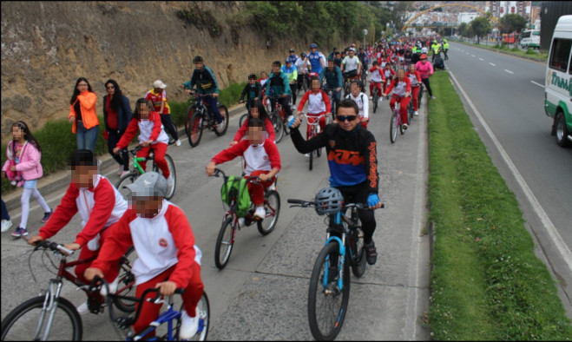
A sanción y firma del alcalde Pedro Vicente Obando Ordóñez pasará el proyecto de acuerdo que institucionaliza el Día del Ciclista en Pasto y que fue aprobado este 31 de julio en sesión del Concejo Municipal.
El secretario de Tránsito, Luis Alfredo Burbano, explicó que en el artículo primero de este acuerdo quedó establecido que el tercer día hábil de la primera semana de junio de cada año, en el marco de la celebración del ‘Día Mundial de la Bicicleta’ declarado por la ONU el 3 de junio, se celebrará en Pasto el Día del Ciclista.
“La idea es que esta fecha sea vista como el espacio propicio para disfrutar de una actividad ambiental, saludable de interés social, cultural, deportiva y recreativa, que contribuya con el mejoramiento de la movilidad y el transporte público, a la preservación del ambiente y que coadyuve con el fomento de hábitos saludables integrando a los habitantes de Pasto en un contexto de sano esparcimiento”, expresó el secretario.
El artículo segundo del documento señala que le corresponderá a la Alcaldía de Pasto, en cabeza de la Secretaría de Tránsito y Transporte Municipal, con el apoyo de las Secretaria de Educación, Gestión Ambiental, Cultura, Pasto Deporte y demás dependencias, en coordinación con entes públicos y privados, promover durante el Día del Ciclista eventos educativos, de cultura ciudadana, de prevención y deportivos, fomentando el uso masivo de la bicicleta.
Por su parte el concejal Erick Velasco, promotor del proyecto, dijo que esta iniciativa se logra gracias a la persistencia y el interés de la ciudadanía, que cada vez más se ha comprometido a hacer uso de los medios de transporte no motorizados que su vez están mejorando la calidad de vida de los ciudadanos. “Este es un logro de la ciudadanía que viene impulsando el respeto por el peatón, por los medios alternativos de transporte, contando desde luego con la voluntad de la Alcaldía y la Secretaría de Tránsito”, añadió Velasco.
El concejal Serafín Ávila, quien asegura ser biciusuario desde hace más de 5 años, destacó los alcances de este proyecto y dijo que usar la bicicleta equivale a mejorar el ambiente, la movilidad, la salud y la convivencia en todo el municipio. Entre tanto ciclista y los representantes de distintos colectivos de biciusuarios se mostraron felices con la aprobación de este proyecto e instaron a las próximas administraciones a seguir trabajando en pro de la movilidad sostenible, la cicloinfraestructura y el fomento en el uso masivo y seguro de la bicicleta.
Información: Secretario de Tránsito, Luis Alfredo Burbano Fuentes. Celular: 3002830264
Somos constructores de paz

ALCALDÍA DE PASTO SE UNE AL LACTATÓN GEN CERO 2019
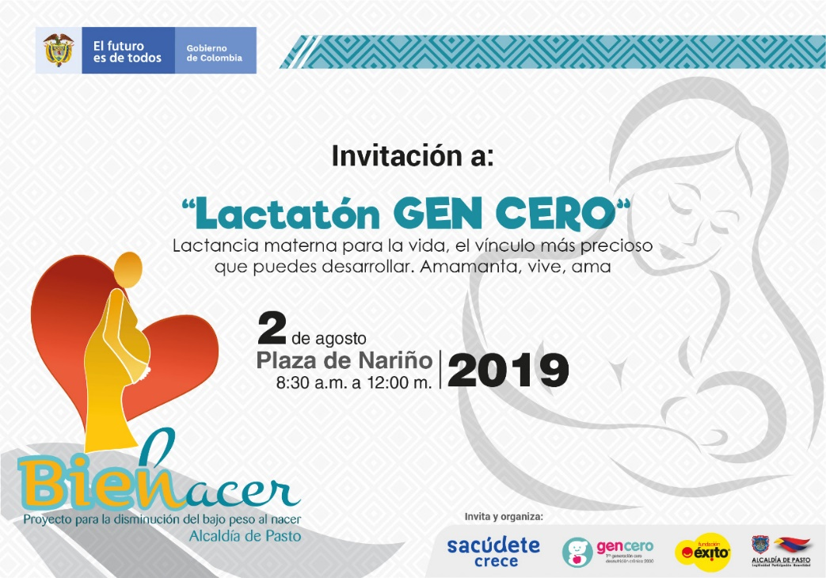
Con el propósito de sensibilizar a las madres gestantes y a la comunidad en general sobre la importancia de la lactancia materna, este viernes 2 de agosto a partir de las 8:30 am en la Plaza de Nariño, la Alcaldía de Pasto se unirá a “LACTATÓN Gen Cero 2019”.
La lactancia materna es un acto de amor y compromiso con hijos e hijas, es un derecho que todas las personas tienen para gozar de una buena salud a lo largo de la vida, es la primera vacuna de amor que reciben los niños y niñas, por ellos es deber de la sociedad protegerla y promocionarla para evitar la desnutrición crónica en niños y niñas.
Con esta actividad se da inicio a la semana mundial de la Lactancia Materna, que se celebra todos los años del 1 al 7 de agosto para fomentar este hábito y mejorar la salud de los lactantes en todo el mundo. ‘Lactatón’ es una estrategia que se realiza a nivel nacional que convoca a las mujeres para que amamanten a sus hijos simultáneamente y así crear conciencia sobre la importancia de la lactancia materna en el desarrollo de las comunidades.
Somos constructores de paz

ALCALDÍA DE PASTO INVITA A EXPOSICIÓN ARTÍSTICA DE MUJERES ‘IMAGINARIOS SOLUBLES’
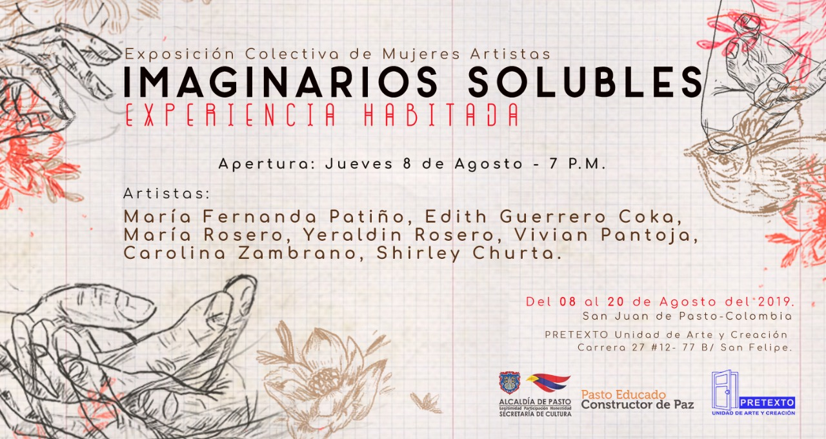
La Alcaldía de Pasto a través de la Secretaría de Cultura, invita a la apertura de la Exposición colectiva de mujeres artistas ‘Imaginarios solubles’, que se llevará a cabo el jueves 8 de agosto a las 7:00 p.m. en la galería “Pretexto Unidad de arte y creación” ubicada en la carrera 27 # 12-77 barrio San Felipe, junto al CISNA. Estos espacios de difusión y promoción cultural se desarrollan con el objetivo de acercar a la comunidad expresiones artísticas que fortalezcan su formación cultural y social, además de incentivar la creación de arte en la población más joven y empoderar a mujeres para la consecución y nacimiento de arte femenino.
Para esta oportunidad, la exposición anual involucra las obras de algunas de las artistas más reconocidas del municipio de Pasto como María Fernanda Patiño, Edith Guerrero Coka, María Rosero, Yeraldin Rosero, Vivian Pantoja, Carolina Zambrano y Shirley Churta; que por medio de su trabajo artístico denominado Experiencia habitada, transmiten la idea de construir, permanecer, persistir, abrigar, preservar, de fronteras, paisaje y lugar/no lugar, para pensar la idea de ‘el habitar’ como ‘el hogar’ y ‘el lugar de residencia’ es decir “estar en el mundo, como somos en el mundo”, en relación armoniosa con el entorno, los cuerpos, tiempos y la memoria.
Información: Secretario de Cultura, José Aguirre Oliva. Celular: 3012525802
Somos constructores de paz

MUESTRA ARTESANAL ‘CALZADO ÉTNICO CHASQUI’ SE PRESENTARÁ EN EL PUNTO DE INFORMACIÓN TURÍSTICA DE PASTO
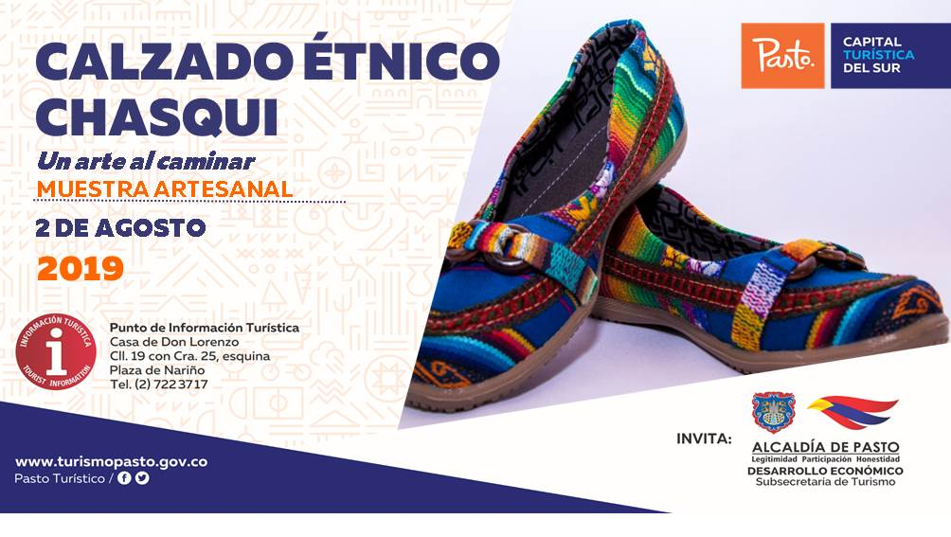

Con el propósito de continuar apoyando las actividades que promueven el sector turístico de la capital nariñense, la Alcaldía de Pasto a través de la Secretaría de Desarrollo Económico y la Subsecretaría de Turismo, invitan a la ciudadanía en general, a participar en la muestra artesanal con la marca ‘Chasqui, Calzado Étnico’, que se llevará a cabo este 2 de agosto desde las 9:00 a.m. en el Punto de Información Turística PIT, ubicado en la calle 19 con carrera 25, esquina Plaza de Nariño.
Chasqui Calzado Étnico es una marca nariñense, dedicada al diseño, producción y comercialización de calzado elaborado con textiles artesanales otavaleños, el cual es caracterizado por sus descripciones con grafismos ancestrales característicos de las culturas de Los Andes. Se emplean técnicas tradicionales de corte, ensamblado y emplantillado del calzado, presentando mercancías exclusivas, con una alta carga simbólica y de excelente calidad.
La jornada se realiza con el fin de impulsar los productos artesanales de nuestra ciudad, para promover y seguir rescatando nuestras tradiciones ancestrales que constituyen nuestra identidad y conocimiento. La jornada es totalmente gratuita y permite adquirir los diferentes productos elaborados por las y los artesanos nariñenses.
Información: Subsecretaria Turismo Amelia Yohana Basante Portillo, Celular: 317 7544066
Somos constructores paz

OFICINA DE ASUNTOS INTERNACIONALES INVITA A ORGANIZACIONES SOCIALES A PARTICIPAR EN CONVOCATORIAS
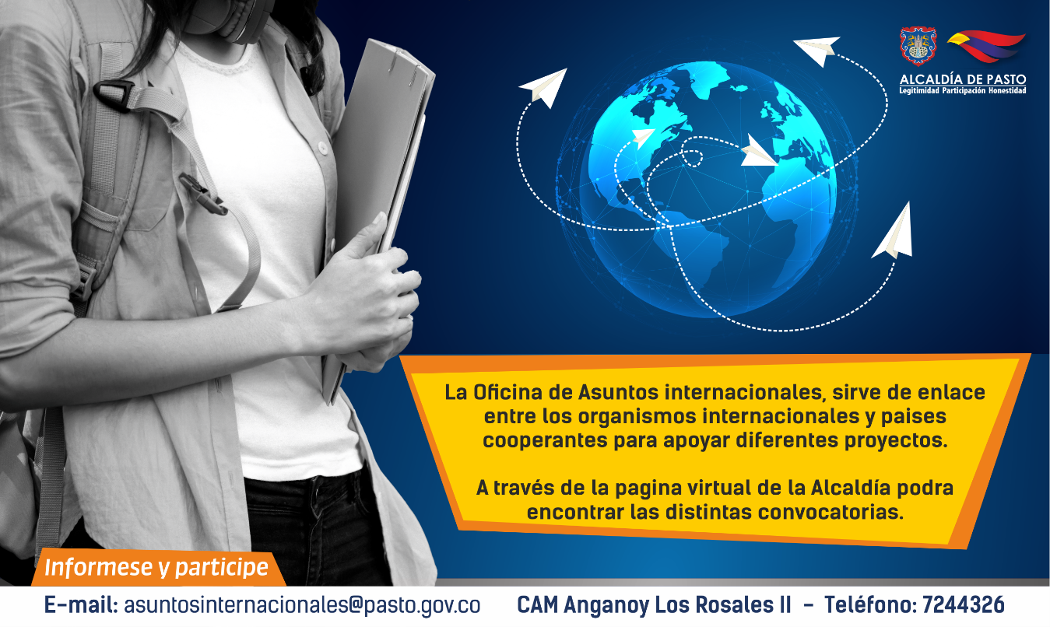
La Alcaldía de Pasto a través de la Oficina de Asuntos Internacionales se permite informar a la comunidad que las siguientes convocatorias dirigidas a organizaciones de la sociedad civil: incluidas las agencias, instituciones y organizaciones del sector privado sin fines de lucro y/o instituciones nacionales de derechos humanos, se encuentran abiertas para su aplicación:
CONVOCATORIA: Sector privado e igualdad de género: Consultoría ONU Mujeres
ENTIDAD OFERENTE: ONU Mujeres
CARACTERISTICAS: Convocatoria sobre el apoyo técnico para la implementación de la estrategia de trabajo con el sector privado.
ONU Mujeres con el apoyo de Pacto Global Red Colombia, cuenta con una estrategia de trabajo para fortalecer el compromiso del sector privado con las mujeres y la igualdad de género, la cual se compone de acciones internas en cada empresa o compañía, la promoción de su liderazgo en programas para la igualdad de género y el empoderamiento de las mujeres; y el impulso de acciones de transformación cultural y de comunicación para la igualdad.
Los postulantes deben cumplir con los siguientes requisitos:
– Tener título profesional en Ciencias Sociales o Económicas o carreras afines.
– Contar con 18 meses de experiencia profesional en temas de género o derechos de las mujeres. Además tener 12 meses de experiencia en el acompañamiento a procesos/proyectos de desarrollo con el gobierno o el sector privado.
FECHA DE CIERRE: 9 de agosto de 2019
LINK: http://www2.unwomen.org//media/field%20office%20colombia/documentos/noticias/julio%202019/tdr%20apoyo%20estrategia%20con%20sector%20privado_ii%20vf.pdf?la=es&vs=2124
CONVOCATORIA: CONVOCATORIA NO. 01 Para mejorar la conservación de la biodiversidad y sus servicios ecosistémicos y para prácticas e inversiones productivas sostenibles, bajas en carbono y con medidas de adaptación al cambio climático
ENTIDAD OFERENTE: Fondo Colombia Sostenible
CARACTERISTICAS: El objetivo es promover la sostenibilidad ambiental y socioeconómica en los municipios priorizados (CONPES 3901 de 2017), restaurar y proteger el capital natural, mejorar los ingresos de la población rural beneficiaria y fortalecer las capacidades técnicas de los actores locales y regionales involucrados para la estructuración de proyectos.
Está dirigida a proyectos asociativos cuyos beneficiarios son actores locales, organizaciones de pequeños y medianos productores y de base comunitaria establecidos en la normatividad vigente, las comunidades étnicas, las organizaciones campesinas y de colonos y las organizaciones de mujeres que se encuentran en los territorios PDET donde se ha priorizado la intervención del Préstamo.
FECHA DE CIERRE: 2 de septiembre de 2019
LINK: http://www.colombiasostenible.apccolombia.gov.co/CONVOCATORIAS/CONVOCATORIA-NO-01-PARA-%20MEJORAR-LA-CONSERVACION-DE-LA-BIODIVERSIDAD-Y-SUS-SERVICIOS
Para más información puede comunicarse a la Oficina de Asuntos Internacionales, a través del correo electrónico asuntosinternacionales@pasto.gov.co o al teléfono 7236157.
Información: Jefa Oficina de Asuntos Internacionales - Karol Eliana Castro. Celular: 3132943022
Somos constructores paz

A TRAVÉS DE LA CONVOCATORIA No. 004 DE 2019 - INVIPASTO SE ABRE LA INSCRIPCIÓN AL PROGRAMA MEJORAMIENTO DE VIVIENDA ‘CASA DIGNA VIDA DIGNA’
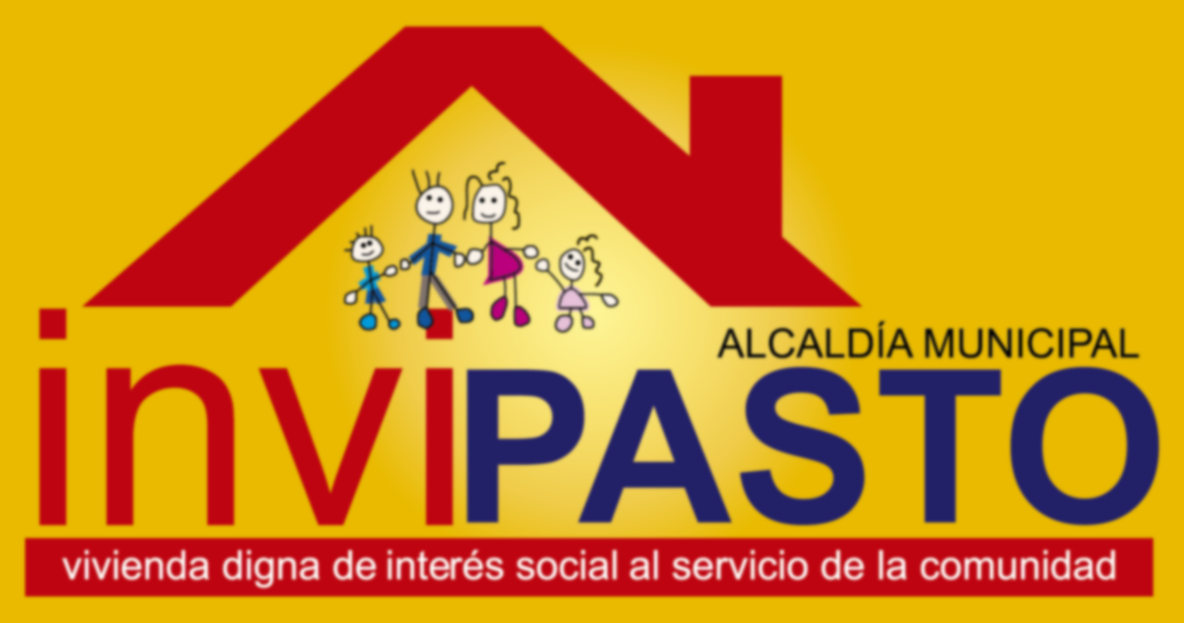
El Instituto Municipal de la Reforma Urbana y Vivienda de Pasto - Invipasto, la Gobernación de Nariño y el Ministerio de Vivienda, Ciudad y Territorio, informan a la comunidad de los barrios Libertad, San Albano, Bella Vista, Niño Jesús de Praga, Villa Nueva, el Común, Villas del Rosario, Belén, Doce de Octubre, Siete de Agosto, Betania, Santa Clara, El Progreso, El Triunfo, El Pilar, Popular, San Martín, San Vicente, Juanoy Bajo, La Palma, La Cruz, Arnulfo Guerrero, Rosal de Oriente, Las Brisas, Caicedonia, Santa Fe, Altamira, Chapal II, Colón, Nueva Aranda, Panorámico I y Panorámico II, la apertura de la convocatoria para la postulación al Programa de Mejoramiento de Vivienda “Casa Digna Vida Digna”, cuyo proceso de registro y recepción de documentos, se llevará a cabo los próximo días lunes cinco (5) y martes seis (6) de agosto, en horario 8:00 a 11:00 a.m. y 2:00 a 5:00 p.m. en la Oficina Invipasto CAM-Anganoy.
Los integrantes del hogar deben cumplir las siguientes condiciones:
A. Todos los integrantes del hogar mayores de edad deben contar con el documento de identificación vigente.
B. No pueden haber sido beneficiarios de un Subsidio Familiar Vivienda para adquisición asignado por Entidades del Orden Nacional, que haya sido efectivamente aplicado
C. Los integrantes del hogar mayores de edad no deben ser propietarios de una vivienda diferente a la inscrita en el programa
D. Deben ser propietarios o poseedores de la vivienda postulada y habitar en la misma.
- Propietarios: el título de propiedad de la vivienda a mejorar debe estar inscrito en la Oficina de Registro de Instrumentos Públicos. a nombre de cualquiera de los miembros del hogar postulante.
- Poseedores: demostrar la sana posesión del inmueble con al menos cinco (5) años de anterioridad a la postulación al Programa.
Los hogares para postularse en la convocatoria deben cumplir los siguientes requisitos:
-Que no hayan sido beneficiarios de proyectos de mejoramiento de vivienda por parte del Estado.
-Ser propietario de una vivienda ubicada en el municipio de Pasto, y que ésta se encuentre sin ningún tipo de gravamen y en deficientes condiciones de habitabilidad.
- No encontrarse la vivienda ubicada en zona de riesgo o amenaza de desastre natural, en zona de reserva de obra pública o de infraestructura básica, o en zona de protección de los recursos naturales.
Los hogares para postularse en la convocatoria deben presentar los siguientes documentos:
-Fotocopia de la cédula de ciudadanía, tarjeta de identidad o registro civil según sea el caso de cada uno de los miembros integrantes del hogar. -Certificación médica de discapacidad para los miembros del hogar que manifiesten dicha condición.
- Certificado de tradición y libertad de la vivienda postulante, expedido con una antelación no superior a 30 días.
- Copia del recibo Predial de la vivienda postulante.
Como resultado de la recepción y revisión de los documentos se obtendrán los listados de potenciales beneficiarios, de los cuales se hará el registro individual en la plataforma virtual dispuesta por el operador del programa.
Se informa a los integrantes que deseen acceder al programa de mejoramiento de vivienda Casa Digna Vivienda Digna que el trámite es gratuito, por lo tanto, se recomienda a la comunidad denunciar ante las autoridades competentes a personas inescrupulosas que ofrezcan tramitar el subsidio y cobrar por el mismo.
Información: Información: directora Invipasto Liana Yela Guerrero. Celular: 3176384714
Somos constructores de paz

ALCALDÍA DE PASTO INVITA A LA II FERIA DE ARTE, ARTESANÍA Y DISEÑO DEL 3 AL 7 DE AGOSTO EN LA CASONA TAMINANGO
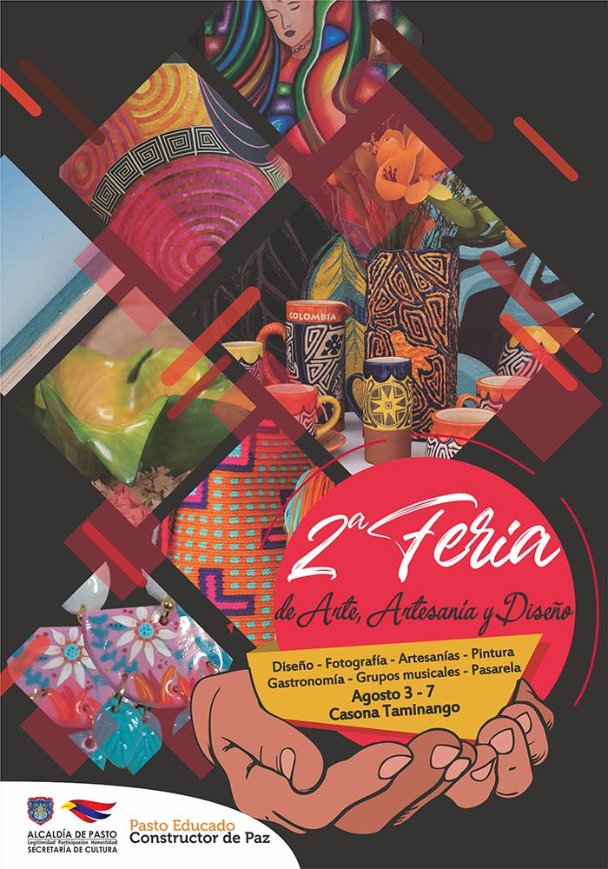
La Alcaldía de Pasto, a través de la Secretaría de Cultura, invita a la Segunda Feria de Arte, Artesanía y Diseño que se llevará a cabo del 3 al 7 de agosto en la Casona Taminango. La feria incluye muestra de 164 expositores de diseño, fotografía, artesanías, pintura, gastronomía, además de pasarela de moda con productos regionales y presentación de grupos musicales.
La feria de Arte, Artesanía y Diseño se realiza anualmente con el fin de promocionar, por medio de puntos de venta temporales exitosos en otros países del mundo, el trabajo artístico de Creadores Culturales del municipio de Pasto y fortalecer la producción y venta local de diferentes técnicas artísticas, además de contribuir a la conexión entre la cultura y sus mayores exponentes con la ciudadanía, logrando posicionarla al alcance de todos(as).
Para la segunda versión de la feria, se incluye la exposición de obras de todo el sector artístico con los más destacados pintores, fotógrafos, diseñadores, músicos y artesanos del municipio, además la comunidad podrá disfrutar de la presentación de grupos musicales, muestra gastronómica y la pasarela de moda con joyería, bisutería y tejidos con modelos regionales.
Entre los artistas destacados se encuentran, pintores como Jaime Guevara, Fabián Paz, July Rosero, María Rosero, Gabriela Guerrero, Rocío Alvarado; fotógrafos como Luis Ponce, Edith Coca, Pablo Villota, Darío Enríquez; diseñadores como Ana Estefanía Villacres, Jaime Guevara; Artistas en Tamo como Fredy Chávez, Janeth Cuchala, Carolina Farinango; expertas en tejido, Sonia Calvache, Ana Calle, Jackelin Paz, Sonia Arellano; en Joyería artistas como Camila Montés, Karen Chamorro, Yesenia Chamorro, Verónica Moncayo; artistas de Bisutería como Patricia Guerrero, Leidy Milena; talladores de Madera como Martha Cuacés, Jaime Gelpud, Elizabeth Cuacés y Edwin Ortega.
La Secretaría de Cultura, busca por medio de esta vitrina de ventas novedosa elevar el nivel de vida de los creadores culturales, lograr su posicionamiento en mercados nacionales e internacionales y salvaguardar el Patrimonio Cultural del municipio, como manifestación vibrante de arte.
Información: Secretario de Cultura, José Aguirre Oliva. Celular: 3012525802
Somos constructores de paz

PASTO DEPORTE INVITA AL XX ENCUENTRO MUNICIPAL, RECREATIVO Y CULTURAL NUEVO COMIENZO, OTRO MOTIVO PARA VIVIR
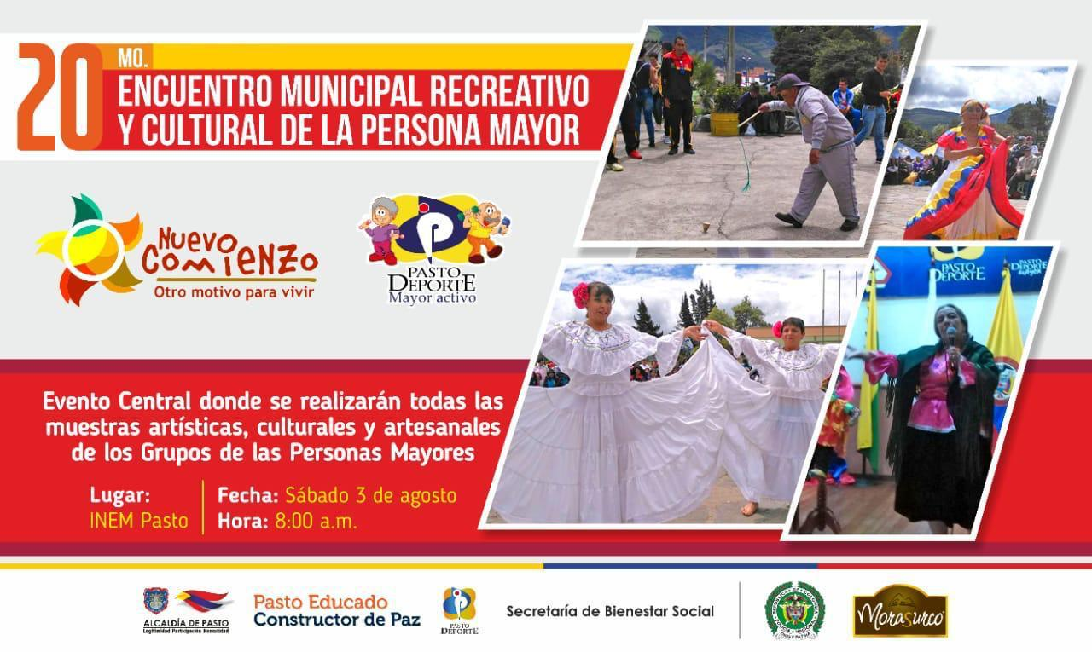
La Alcaldía de Pasto, la Secretaría de Bienestar Social y el Ente Deportivo Local, a través de su Programa Pasto Deporte Mayor Activo, llevarán a cabo el próximo sábado 3 de agosto en la I.E.M INEM el XX Encuentro Municipal, Recreativo y Cultural de la Persona Mayor.
En este espacio lúdico los Adultos Mayores de la capital nariñense podrán demostrar a partir de las 8 de la mañana todo su talento y habilidad en expresiones culturales y artísticas como la danza, el canto, la poesía, el diseño de artesanías, la interpretación de instrumentos musicales, la pintura y los juegos tradicionales.
Es preciso señalar, que de este evento se seleccionarán a las Personas Mayores que en diferentes modalidades representarán a Pasto en el Encuentro Departamental Nuevo Comienzo, Otro Motivo Para Vivir, que se desarrollará en los próximos meses en un municipio de Nariño por definir.
El Instituto Pasto Deporte invita a todas las abuelitas, abuelitos y sus familias a participar de una jornada que estará llena de alegría, confraternidad, integración y que reafirma el propósito de la actual Administración Municipal, el dignificar el proceso de envejecimiento y vejez, así como el rescate de saberes y tradiciones a través de este grupo poblacional.
Información: Director Pasto Deporte Pedro Pablo Delgado Romo. Celular: 3002987880
Somos constructores de paz

HASTA EL 13 DE AGOSTO ESTARÁ VIGENTE EL PAGO DEL SUBSIDIO ECONÓMICO A BENEFICIARIOS DEL PROGRAMA COLOMBIA MAYOR
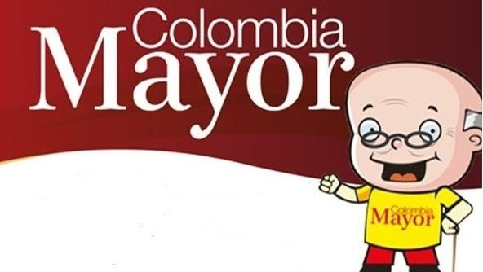
La Secretaría de Bienestar Social, comunica a los beneficiarios del “Programa Colombia Mayor” que, a partir del 30 de julio hasta el 13 de agosto del presente año, se cancelará la nómina correspondiente a JULIO 2019.
Es importante mencionar que los pagos son de tipo mensual y se cancelará un monto de $ 75.000 mil pesos, se reitera a los beneficiarios que el NO COBRO de dos giros consecutivos conlleva al retiro del programa en mención.
CRONOGRAMA ZONA URBANA
Se invita a los beneficiarios a cobrar en el lugar más cercano a su domicilio, considerando que, en el municipio de Pasto, TODOS LOS PUNTOS DE SERVICIO SUPERGIROS, se encuentran habilitados.
Se informa que se atenderá de lunes a sábados, a partir de las 8:00 a.m. hasta las 12:00 m y de 2:00 p.m. hasta las 6:00 p.m.
DE ACUERDO CON EL PRIMER APELLIDO
LETRA DEL PRIMER APELLIDO | FECHA DE PAGO
A,B,C | 30 de Julio 2019
D, E, F, G, | 31 de Julio 2019
H, I, J, K, L | 1 de Agosto 2019
M, N, Ñ, O | 2 de Agosto 2019
P, Q, R, S, T, | 5 de Agosto 2019
U, V, W, X, Y, Z | 6 de Agosto 2019
PENDIENTES POR COBRAR | DESDE EL 8 HASTA EL 13 de AGOSTO 2019

CRONOGRAMA ZONA RURAL
Los adultos mayores residentes de los corregimientos de Catambuco, Genoy y El Encano, cobrarán en el punto de pago Supergiros que dispone el sector, y se organizará a los beneficiarios por veredas y para que pueden cobrar desde el 30 de julio hasta el 13 de agosto 2019.
Para el caso de los beneficiarios que residen en los siguientes corregimientos se solicita cobrar en su respectivo sector, conforme al cronograma establecido.
FECHA | CORREGIMIENTO | N. DE PERSONAS | LUGAR DE PAGO | HORARIO
viernes 02 Agosto 2019 | Mocondino | 197 | Salón Comunal | 8:00 AM a 11:00 AM
 | Jamondino | 139 | Escuela Centro Educativo | 2:00 PM a 5:00 PM
sábado 3 Agosto 2019 | San Fernando | 141 | Institución Educativa | 8:00 AM a 11:00 AM
 | Buesaquillo | 235 | Institución Educativa | 12:00 M a 3:00 PM
lunes 05 Agosto 2019 | La Laguna | 246 | Salón Comunal | 8:00 AM a 11:00 AM
 | Cabrera | 131 | Salón Comunal | 12:00 M a 3:00 PM
martes 06 Agosto 2019 | La Caldera | 112 | Salón Comunal | 8:00 AM a 11:00 AM
 | Mapachico | 59 | Salón Comunal | 12:00 M a 3:00 PM
jueves 8 Agosto 2019 | Morasurco | 88 | Salón Comunal | 8:00 AM a 11:00 AM
 | Gualmatan | 105 | Salón Cultural | 12:00 M a 3:00 PM
viernes 9 Agosto 2019 | Santa Bárbara | 298 | Salón Comunal | 8:00 AM a 11:00 AM
 | Socorro | 132 | Salón Comunal | 1:00 PM a 4:00 PM
sábado 10 Agosto 2019 | Jongovito | 156 | Salón Comunal | 8:00 AM a 11:00 AM
 | Obonuco | 150 | Salón Comunal | 12:00 M a 3:00 PM
BIOMETRIZACIÓN - ENROLAMIENTO O REGISTRO DE HUELLAS
Para quienes aún no realizado el proceso de (registro de huellas), presentarse en Supergiros ubicado en Avenida Los Estudiante en la calle 20 # 34-13, de lo contrario no podrán hacer su respectivo cobro.
Se recuerda a todos los beneficiarios del programa que para realizar el respectivo cobro es indispensable:
Presentar la cédula original; en el caso de perder este documento tramitar contraseña y hacer entrega de una copia en la Secretaría de Bienestar Social.
Únicamente para el caso de las personas mayores en condición de hospitalización y discapacidad, que no pueden acercarse a cobrar, presentar PODER NOTARIAL, éste debe tener vigencia del mes actual (AGOSTO), además debe presentar cédula original tanto del beneficiario/a como del apoderado/a.
Para más información se sugiere a los beneficiarios, consultar en cada nómina, las fechas de pago a través de:
- La línea telefónica: 7244326 ext 1806
- Página de internet de la Alcaldía de Pasto: www.pasto.gov.co/ tramites y servicios/ bienestar social/ Colombia Mayor /ingresar número de cédula/ arrastrar imagen/ clik en consultar.
- Dirigirse hasta las instalaciones del Centro Vida para el Adulto Mayor, ubicado en la Secretaría de Bienestar Social, barrio Mitayo Cra 26 Sur (antiguo Inurbe)
Información: Secretario de Bienestar Social, Arley Darío Bastidas. Celular: 3188342107, 3116145813
Somos constructores de paz

OFICINA DE COMUNICACIÓN SOCIAL
ALCALDÍA DE PASTO

